<상큼한 유자 들깨 소스를 곁들인 죽순 연두부 샐러드>

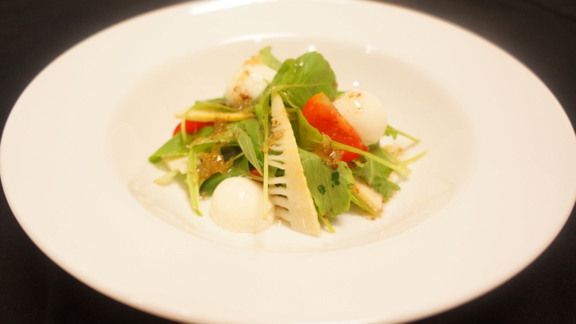

<미역 굴밥 쌈밥과 유자 바지락 쌈장과 아삭 유자 간장 채소 초절임>

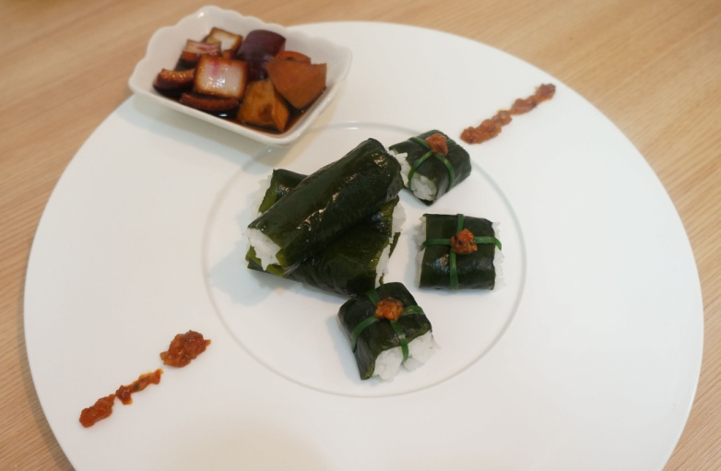

<단호박과 유자로 가득 채운 씨앗 찹쌀 부꾸미>

